Nieuwsbrief januari 2019
Allereerst de beste wensen voor iedereen. Met alle goeds voor 2019!
Zijn alle honden goed door al het vuurwerkgeweld gekomen?

Het nieuwe jaar is begonnen en dus is het tijd voor nieuwe cursussen.

Op woensdag 9 januari beginnen de volgende cursussen:

Puppycursus
Basiscursus
Gevorderd 1

Heb je interesse in één van de cursussen? Geef je dan op door te mailen naar info@chicahondenschool.nl

Kent je iemand die op zoek is naar een hondenschool? Stuur de nieuwsbrief gerust door.

Puppycursus
De puppycursus bestaat uit 10 lessen waarin we ons vooral gaan richten op de socialisatie en opvoeding van de pup en vele praktijk situaties.
Vind je het ook zo belangrijk dat je hond bezoek rustig begroet? Dat je hond zonder trekken met je mee loopt aan de riem? Dat je hond bij je komt als je hem roept? Dat je hond beheerst langs andere honden kan lopen? Dat hij zich laat borstelen? Leert te gaan liggen in een restaurant? Dat je een praatje kunt maken op straat zonder dat de hond alle kanten op gaat?

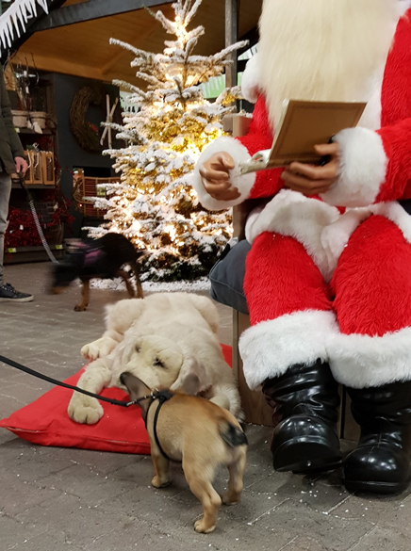

Dit kun je, je hond allemaal leren. Veel oefeningen hebben te maken met opvoeding, respect, een positieve benadering en geduld. Dit betekent: reageren op gewenst gedrag en ongewenst gedrag negeren of nog liever voorkomen.

Tenslotte besteden we ook aandacht aan basiscommando’s zoals zit, af en blijf. We oefenen dit op een speelse manier.

In de puppycursus werken we aan:

- Praktijksituaties als bench training, leren mee te rijden in een fietskar
- Trainen om je hond mee te kunnen nemen naar een restaurant
- Zindelijkheid
- Voorkomen van voerbaknijd
- Borstelen van de pup
- Hoe kun je zien of een hond speelt en wanneer is het geen spel meer
- Ontvangen van visite
- Hondenspelletjes en kennismaking met verschillende materialen en situaties
- Tandjes kijken
- Kleine gehoorzaamheidsoefeningen
- Elkaar leren kennen en opbouwen van vertrouwen. Wat doet jouw pup in bepaalde situaties? Hoe kun je hem daarin begeleiden?
- Voorkomen van rennen achter hardlopers en fietsers.

Basiscursus
In de basiscursus blijven we herhalen wat we bij de puppycursus geleerd hebben. De pups gaan richting de pubertijd en beginnen met het wisselen van tandjes. Een nieuwe fase breekt aan in het leven van je pup.

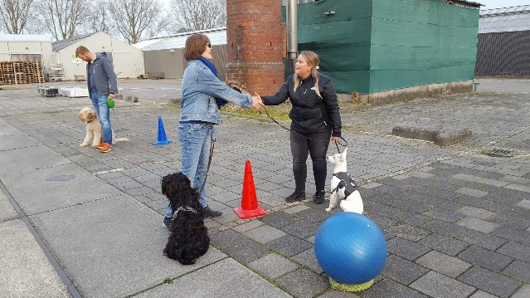

Basisoefeningen als “zit”, “af” en “blijf”, en bijvoorbeeld “wandelen zonder trekken” zijn oefeningen voor de veiligheid van je hond en de omgeving. Hoe beter je band en samenwerking is , hoe meer vrijheid je de hond kunt geven. Dan komt het luisteren vanzelf. Luisteren moet natuurlijk leuk zijn. Vanuit dat principe werken we in de lessen.

Ook al mogen honden los in losloopgebieden, dan nog is het voor jezelf en voor anderen fijn als je hond zich zo gedraagt dat niemand er last van heeft.

In de basiscursus

- Hoe leer je een zoekspel aan?
- Vervolg gehoorzaamheidsoefeningen uit de puppycursus en meer
- Beginnetje maken met apporteren (halen en brengen van een speeltje).
- Op de plaats wachten/blijven
- Opvoeding in verschillende praktijksituaties
- Kennen en herkennen van lichaamstaal van honden
- Wandelen zonder trekken.

Gevorderd 1:
De honden worden ouder en we kunnen steeds moeilijkere oefeningen doen met je hond. Omdat elke hond anders is, kijken we waar elke hond aan toe is.
Soms moet je een stapje terug.
De honden zijn in de puberteit. Er zal veel herhaald moeten worden met al die hormonen die door het lijfje van je hond gieren. Geduld is hierin een schone zaak.

Oefeningen zijn steeds vaker los van de lijn.

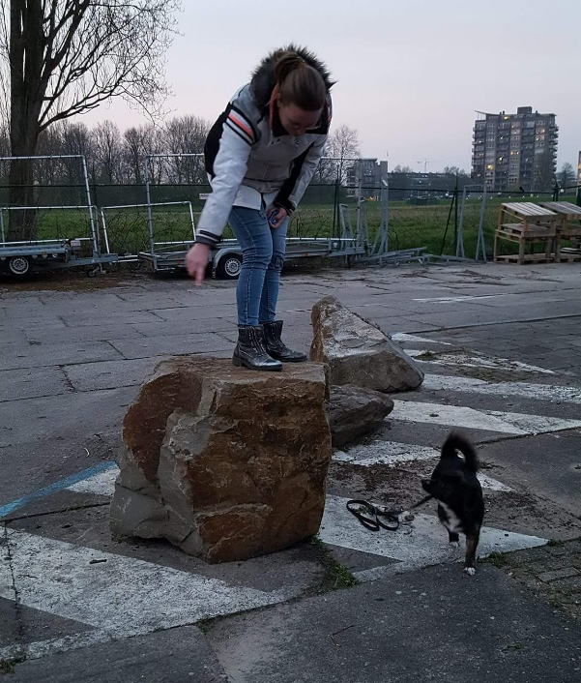

Op zaterdag
Bij genoeg aanmeldingen wil ik ook op zaterdag les geven. Dan is er ruimte voor de volgende cursussen:

Puppycursus
Kind-hond cursus
Sport en spel
Praktijklessen

Kind-hond cursus
Kinderen zijn vaak dol op honden en vinden het geweldig om deel uit te maken van de opvoeding en training van de pup. Daarom kunt je je zoon of dochter ook opgeven voor kind-hond cursus. Het is helemaal gericht op kinderen. In de kind-hond cursus kunnen kinderen ook vanaf pup af aan beginnen met opvoeden/ trainen, leren kennen van de pup en oefenen op een speelse manier. Het kind leert wat wel en niet kan bij een hond. Een mooie kans dus om heerlijk met een eigen pup aan de slag te gaan.

Na de puppycursus kunnen ook kinderen doorstromen naar de basiscursus, gevorderd 1 én sport en spel. Kinderen gaan zelf nieuwe oefeningen leren aan de hond.

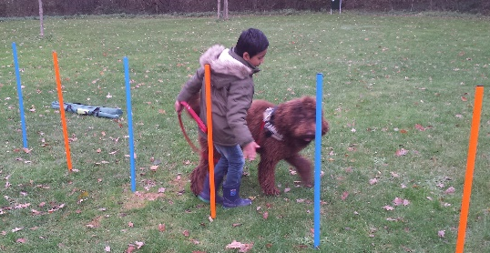

Je kind leert zorgen voor de hond, krijgt een verantwoordelijkheidsgevoel en een geweldige band met de hond.

Sport en spel
Tijdens sport en spel maken we op een speelse manier kennis met verschillende onderdelen van de hondensport. Denk aan hooper, treibball en parcoursjes. Ook oefenen we met verschillende oefeningen als verschillende materialen apporteren, trucjes. Wist je dat je elke hond ook hulphond vaardigheden kunnen leren? In deze cursus staan lekker bezig zijn met je hond voorop.

Praktijkles in het bos
Een hond kan in de lessen goed de oefeningen uitvoeren. Maar buiten de lessen gaat het soms heel anders. Dan moet je vaak nog even een stapje terug. Er zijn meer prikkels, andere prikkels waardoor de hond wordt afgeleid. In de praktijklessen leer je hoe je hiermee om kunt gaan.

Oefeningen die tijdens de les worden gedaan kun je tijdens een wandeling tussendoor oefenen.
Naast het zelf laten snuffelen kun je allerlei spelletjes bedenken voor je hond.

Kortom de praktijkles in het bos is een gevarieerde wandeling.

Heb je een hond die niet los kan, dan is dit ook zeker een aanrader. Want ook aan de lijn kun je de wandeling een stuk uitdagender maken.

Praktijkles in de Intratuin
Hoe leer je, je hond om zich te gedragen in een tuincentrum, of op evenementen, zonder overal te snuffelen en mensen in de weg te lopen? Kennismaken met alle prikkels in zo’n winkel vraagt nogal wat van de hond. Ook al kent je hond nog zo goed de basisoefeningen, in een winkel is dat toch anders. Een kwestie van veel oefenen dus.

Praktijkles in de stad/dorp
Lopen in een dorp of stad met je hond kan best gezellig zijn. Maar dan moet je dit wel eerst regelmatig oefenen. Anders kun je niet verwachten van een hond dat hij keurig meeloopt. In een stad of drukke omgeving gebeurt nu eenmaal van alles.
De laatste les sluiten we af met een restaurant training.

